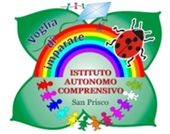
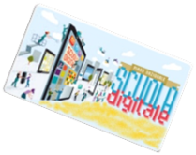
PER LA SCUOLA - COMPETENZE E AMBIENTI PER L’APPRENDIMENTO

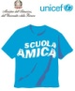
ISTITUTO AUTONOMO COMPRENSIVO SAN PRISCO
Viale Trieste, 1 –81054 San Prisco (CE)Tel.: 0823/799153
C.F 94018990617 – C.M. CEIC8AG00C - Ambito Territoriale N.° 10
e-mail ceic8ag00c@istruzione.it - ceic8ag00c@pec.istruzione.it www.iacsanprisco.edu.it

Prot. 411/VIII.2 San Prisco, 29/06/2021

Al Personale Docente
Al Personale ATA
Ai Genitori
Al Sindaco Comune di San Prisco
USR Campania
Ufficio IX A.T. Caserta
Al Sito Web
Atti Sede

OGGETTO: Orario di funzionamento Segreteria periodo Luglio – Agosto 2021.

Si comunica che dal 01/07/2021 al 31/08/2021 gli uffici di segreteria rispetteranno soltanto orario antimeridiano Lunedi Venerdì 7:30 -14:42.

IL DIRIGENTE SCOLASTICO (Dott.ssa Angela Cuccaro)
firma autografa omessa ai sensi art. 3
del DLgs n. 39/1993

